МИНИСТЕРСТВО НАУКИ И ВЫСШЕГО ОБРАЗОВАНИЯ
РОССИЙСКОЙ ФЕДЕРАЦИИ
ВЛАДИВОСТОКСКИЙ ГОСУДАРСТВЕННЫЙ УНИВЕРСИТЕТ
ИНСТИТУТ ЗАОЧНОГО ОБУЧЕНИЯ
КАФЕДРА ЭКОНОМИКИ И УПРАВЛЕНИЯ

ОТЧЕТ
по учебной ознакомительной практике
ООО «Реми-7», г. Владивосток

Студент
группы ВДБЭУ-23-БУ1 | ______________ | А.Р. Соломина
Руководитель  доцент | ______________ | Е.В. Красова
Руководитель от предприятия  гл.бухгалтер | ______________ | Н.В. Примак
Нормоконтролер  доцент | ______________ | Е.В. Красова

Владивосток 2025
МИНОБРНАУКИ РОССИИ
ВЛАДИВОСТОКСКИЙ ГОСУДАРСТВЕННЫЙ УНИВЕРСИТЕТ
ИНСТИТУТ МЕЖДУНАРОДНОГО БИЗНЕСА, ЭКОНОМИКИ И УПРАВЛЕНИЯ
КАФЕДРА ЭКОНОМИКИ И УПРАВЛЕНИЯ

ИНДИВИДУАЛЬНОЕ ЗАДАНИЕ
на учебную ознакомительную практику

Студент: Соломина Антонина Романовна
Группа: ВДБЭУ-23-БУ1
Цель практики – получение студентами первичных профессиональных умений и навыков по сбору, анализу и обработке данных, необходимых для решения профессиональных задач на основе типовых методик и действующей нормативно-правовой базы.
Задачи практики:
- получение практических навыков поиска информации о деятельности организации в СПС;
- ознакомление с различными аспектами деятельности предприятия (организации): направлениями и видами хозяйственной деятельности, организационной структурой, системой налогообложения, основными показателями хозяйственной деятельности и др.;
- развитие навыков сбора данных для проведения расчетов экономических показателей деятельности предприятий (организаций);
- развитие навыков расчета и анализа современной системы показателей, характеризующих деятельность хозяйствующего субъекта;
- развитие умений интерпретировать экономические показатели на микро- и макроуровне.

Отчет по практике должен содержать:
1. Титульный лист (должны быть подпись студента и руководителя практики от организации).
2. Задание на практику (должны быть подписи студента, руководителей практики от университета и предприятия, печать организации).
3. Рабочий план-график практики (таблица должна быть заполнена, в столбце «отметка руководителя о выполнении» должна быть оценка и подпись руководителя практики. Внизу графика должна быть подпись руководителя практики от предприятия и печать организации).
4. Характеристика, заверенная руководителем практики от предприятия и печатью организации.
5. Собственно отчет:
Введение: отразить цель и задачи практики, дать краткую характеристику предприятия (1 стр.).
1 Особенности хозяйственной деятельности предприятия (характеристика производственной и экономической деятельности предприятия, анализ основных экономических показателей его деятельности) (ОПК-2).
2 Социально-экономический анализ отрасли (вида экономической деятельности, которым занимается предприятие) (ОПК-3).
Заключение: отразить результаты практики, достигнуты ли цели и задачи (1 стр.).
Список использованных источников: порядка 10-ти позиций.
Приложения (копия или скан финансовых документов, используемых при написании отчета).

Руководитель учебной практики от университета:
к.э.н., доцент кафедры экономики и управления _______________ Красова Е.В.

Задание получил: _______________ Соломина А.Р.

Руководитель учебной практики от предприятия _______________ Примак Н.В

РАБОЧИЙ ГРАФИК (ПЛАН) ПРОВЕДЕНИЯ
учебной ознакомительной практики

Студент: Соломина Антонина Романовна
Группа: ВДБЭУ-23-БУ1
Кафедра: экономики и управления

Руководитель практики: доцент кафедры Красова Е.В.

Инструктаж по ознакомлению с требованиями охраны труда, техники безопасности, пожарной безопасности прошел
________________________________Примак Н.В.
(подпись уполномоченного лица, МП)

С правилами трудового распорядка ознакомлен__________________
(подпись обучающегося)

Этапы практики | Виды работы | Срок выполнения | Отметка руководителя о выполнении
1. Подготовительный | Организационное собрание | 17.02.2025 | Отлично
1. Подготовительный | Инструктаж по технике безопасности | 17.02.2025 | Отлично
2. Практический | Описать особенности хозяйственной деятельности предприятия (охарактеризовать производственную и экономическую деятельности предприятия, сделать анализ основных экономических показателей его деятельности) (написать раздел 1 отчета) | 18.02.2025 – 05.03.2025 | Отлично
2. Практический | Сделать социально-экономический анализ отрасли (вид экономической деятельности, которым занимается предприятие) (написать раздел 2 отчета) | 06.03.2025 –21.03.2025 | Отлично
3. Заключительный | Подготовка, оформление и защита отчета | 22.03.2025 | Отлично

Руководитель практики:
канд. экон. наук, доцент кафедры ЭУ ___________ Красова Е. В.

Руководитель практики от организации:
ООО "Реми-7", г. Владивосток:

Главный бухгалтер ___________ Примак Н. В.

Отзыв-характеристика
На студентку 2 курса группы ВДБЭУ-23-БУ1 направления экономика кафедры экономики и управления ФГБОУ ВО ВВГУ Соломину Антонину Романовну, котрая с 17.02.2025 года по 22.03.2025 года прошла производственную практику по получению профессиональных умений и опыта профессиональной деятельности в ООО Реми-7 г Владивосток, ул Деревенская, д. 14, офис 24. В период практики были изучены вопросы:
- структура организации и основные направления ее деятельности;
- система налогообложения (ОСНО) и особенности учета товарных операций;
- анализ финансовых показателей предприятия, включая выручку, рентабельность и прибыль;
- организация закупок, логистики и складского учета;
- факторы, влияющие на развитие розничной торговли, и конкуренция в отрасли.
Во время прохождения практики Соломина Антонина Романовна показала себя ответственным, исполнительным и инициативным студентом. Проявила интерес к изучаемым вопросам, продемонстрировала аналитические способности и умение работать с финансовой и бухгалтерской документацией. Отличается внимательностью, организованностью и способностью к самостоятельной работе.
В целом работа Соломиной Антоны Романовны заслуживает оценки «отлично».

Руководитель практики от предприятия: ______________ Примак Н.В.
Дата: 21.03.2025

Содержание
Введение 6
1 Характеристики организации и особенности ее хозяйственной
деятельности 7
2 Социально-экономический анализ отрасли 10
Заключение 13
Список использованных источников 14

Введение
Учебная ознакомительная практика направлена на закрепление теоретических знаний и получение первичных профессиональных навыков, необходимых для работы в сфере экономики. Она позволяет изучить деятельность предприятия, его структуру, систему налогообложения и экономические показатели, а также развить аналитическое мышление и умение работать с финансовыми данными.
Цель практики - получение студентом навыков сбора, анализа и обработки данных, необходимых для решения профессиональных задач на основе типовых методик и нормативно-правовой базы [1; 2].
Задачи практики:
- получение практических навыков поиска информации о деятельности организации в СПС;
- ознакомление с различными аспектами деятельности предприятия: направлениями и видами хозяйственной деятельности, организационной структурой, системой налогообложения, основными показателями хозяйственной деятельности и др.;
- развитие навыков сбора данных для проведения расчетов экономических показателей деятельности предприятий;
- развитие навыков расчета и анализа современной системы показателей, характеризующих деятельность хозяйствующего субъекта;
- развитие умений интерпретировать экономические показатели на микро- и макроуровне.
Практика проходила в ООО «Реми-7», занимающемся розничной торговлей продуктами питания. Компания использует общую систему налогообложения (ОСНО). В ходе практики изучались особенности хозяйственной деятельности, финансовые показатели и факторы, влияющие на развитие организации. Полученные знания позволили глубже понять специфику работы торговых предприятий и их стратегию.

1 Характеристики организации и особенности ее хозяйственной деятельности
ООО «Реми-7» — это крупная торговая компания, специализирующаяся на розничной продаже продуктов питания и сопутствующих товаров в неспециализированных магазинах. Основное направление деятельности предприятия - реализация продовольственных товаров в широком ассортименте, ориентированная на конечного потребителя. Организация функционирует в условиях жесткой конкуренции, стремясь обеспечить высокое качество обслуживания и доступные цены для различных категорий потребителей.
Организационно-правовая форма - общество с ограниченной ответственностью. Форма налогообложения - общая (ОСНО), что обуславливает необходимость ведения полного бухгалтерского учета и предоставления всех установленных форм отчетности [1; 2]. Управление осуществляется генеральным директором, которому подчиняются коммерческий отдел, бухгалтерия, отдел закупок, логистики и кадровая служба.
Предприятие имеет широкую торговую сеть с развитой логистической инфраструктурой, что позволяет оперативно реагировать на изменения спроса и обеспечивать своевременное пополнение товарных запасов. Торговые точки расположены в различных районах города и охватывают как спальные, так и центральные районы. Это позволяет привлекать разную потребительскую аудиторию. Для обеспечения бесперебойной деятельности предприятия используется система централизованных закупок, позволяющая контролировать ассортимент и цены на продукцию.
Основные виды деятельности включают закупку, транспортировку, хранение, реализацию продовольственных и сопутствующих товаров, а также работу с поставщиками и производителями. ООО «Реми-7» активно сотрудничает как с крупными дистрибьюторами, так и с локальными производителями, поддерживая гибкость ассортимента. Такое сотрудничество позволяет поддерживать конкурентные цены и быстро адаптироваться к изменяющимся предпочтениям покупателей.
Финансово-хозяйственная деятельность организации характеризуется стабильными показателями. Согласно отчету о финансовых результатах за октябрь 2023 года, выручка предприятия составила 280 000 тыс. руб., себестоимость реализованных товаров - 190 000 тыс. руб., что обеспечило валовую прибыль в размере 90 000 тыс. руб. Операционные расходы составили 60 000 тыс. руб., а прибыль до налогообложения - 30 000 тыс. руб. Чистая прибыль за отчетный период составила 18 000 тыс. руб., что свидетельствует о высокой эффективности финансово-хозяйственной деятельности предприятия [1][2]. В сравнении с предыдущими периодами отмечается положительная динамика финансовых результатов, что говорит о грамотной управленческой стратегии.
Особое внимание в организации уделяется внутреннему контролю, который осуществляется бухгалтерией и службой внутреннего аудита. Это обеспечивает своевременное выявление отклонений, проведение корректировок и соблюдение действующего законодательства в сфере учета и налогообложения. [1; 2; 7]. Ведение документации осуществляется с использованием современных программных средств, таких как 1С:Бухгалтерия и специализированные модули для управления торговыми операциями, что обеспечивает прозрачность и оперативность обработки данных.
Производственно-экономическая деятельность предприятия базируется на принципах рыночной экономики и требует постоянного мониторинга конъюнктуры, оптимизации бизнес-процессов и адаптации к изменяющимся условиям внешней среды. В компании внедрены элементы стратегического и тактического планирования, ведется регулярный анализ финансовых и операционных показателей, формируется бюджет предприятия, проводится работа по снижению издержек и повышению прибыльности. Кроме того, особое внимание уделяется вопросам устойчивого развития, включая экологические инициативы и социальную ответственность.
Таким образом, деятельность ООО «Реми-7» направлена на устойчивое развитие, укрепление позиций на рынке и удовлетворение потребностей населения в качественных товарах повседневного спроса. Полученные в ходе практики сведения о хозяйственной деятельности предприятия способствуют более глубокому пониманию функционирования коммерческой организации в современных условиях и позволяют студенту закрепить полученные в теории знания в реальных условиях.
Дополнительно можно отметить, что эффективность деятельности предприятия во многом определяется показателями оборачиваемости товарных запасов и уровнем издержек обращения. В торговых организациях важным показателем является скорость реализации товаров, так как именно она влияет на величину прибыли и ликвидность предприятия. Высокая оборачиваемость позволяет минимизировать складские остатки и снизить затраты на хранение.
Анализируя деятельность ООО «Реми-7», можно сделать вывод, что предприятие использует рациональную систему управления запасами, позволяющую поддерживать баланс между ассортиментом и объемом закупок. Это особенно важно в условиях розничной торговли продуктами питания, где значительная часть товаров имеет ограниченный срок хранения.
Также следует отметить, что предприятие эффективно управляет издержками. Доля коммерческих и управленческих расходов в структуре выручки остается на приемлемом уровне, что положительно влияет на конечный финансовый результат. Поддержание оптимального уровня затрат является одним из ключевых факторов конкурентоспособности предприятия.
Важным элементом хозяйственной деятельности является работа с персоналом. Качество обслуживания напрямую влияет на уровень продаж и формирование лояльности клиентов. В ООО «Реми-7» уделяется внимание обучению сотрудников, контролю качества обслуживания и внедрению стандартов работы с покупателями.
Таким образом, анализ хозяйственной деятельности предприятия показывает, что ООО «Реми-7» является устойчиво функционирующей организацией, способной эффективно адаптироваться к изменениям внешней среды и обеспечивать стабильный финансовый результат.

2 Социально-экономический анализ отрасли
Отрасль розничной торговли продуктами питания занимает ключевое место в экономике Российской Федерации. Она обеспечивает бесперебойное снабжение населения товарами первой необходимости, способствует формированию устойчивого спроса, занятости населения и развитию логистической инфраструктуры. Торговля продуктами — это не только экономический, но и социально значимый сектор.
По данным Федеральной службы государственной статистики, розничная торговля занимает около 9% в структуре ВВП России [5]. В ней задействованы миллионы работников по всей стране, включая продавцов, логистов, бухгалтеров, менеджеров и других специалистов. Таким образом, отрасль оказывает значительное влияние на уровень занятости и формирование налоговой базы регионов.
Развитие отрасли зависит от множества факторов, включая покупательскую способность населения, уровень инфляции, динамику валютных курсов и степень государственной поддержки малого и среднего бизнеса. Розничная торговля напрямую реагирует на изменения доходов населения, сезонные колебания спроса и трансформацию потребительских предпочтений.
В последние годы ключевыми тенденциями развития стали цифровизация и автоматизация. Всё больше компаний внедряют электронные кассы, онлайн-торговлю, CRM-системы, программы лояльности и другие современные инструменты для повышения конкурентоспособности. Пандемия COVID-19 также ускорила цифровую трансформацию, усилив спрос на доставку продуктов на дом, самовывоз и онлайн-оплату.
В Приморском крае розничная торговля занимает одно из ведущих мест в экономике региона. Владивосток, как крупнейший экономический центр Дальнего Востока, обладает выгодным географическим положением, что способствует развитию логистики и взаимодействию с рынками стран АТР. Это создает благоприятные условия для расширения товарооборота и увеличения ассортимента продукции.
На региональном рынке активно функционируют как федеральные торговые сети (Магнит, Пятёрочка, Лента), так и местные компании, включая ООО «Реми-7». Высокий уровень конкуренции стимулирует предприятия к повышению качества обслуживания, расширению ассортимента, внедрению современных технологий и проведению гибкой ценовой политики.
Одним из актуальных вызовов отрасли является рост себестоимости товаров, связанный с увеличением логистических затрат, ростом закупочных цен и усилением требований к маркировке и сертификации продукции. Это требует от компаний постоянной оптимизации издержек и повышения эффективности деятельности.
В числе важнейших экономических показателей отрасли выделяются товарооборот, уровень рентабельности продаж, оборачиваемость запасов, средний чек и выручка на квадратный метр торговой площади. Эти показатели используются для оценки эффективности работы предприятий и принятия управленческих решений.
По данным Росстата, общий оборот розничной торговли в Российской Федерации в 2023 году превысил 42 трлн рублей [5], при этом доля продовольственных товаров составляет около 48–50% от общего объема. Это свидетельствует о высокой значимости продовольственного сегмента в структуре потребления.
Средний рост оборота розничной торговли составляет 3–6% в год, что говорит о стабильности отрасли даже в условиях экономической нестабильности. При этом инфляционные процессы оказывают существенное влияние на уровень цен и структуру спроса населения.
Рентабельность в розничной торговле продуктами питания варьируется в пределах 5–15% [9] в зависимости от масштаба бизнеса и эффективности управления. Крупные торговые сети, такие как ООО «Реми-7», благодаря оптимизации логистики и закупочной деятельности способны достигать более высоких показателей эффективности. Дополнительно следует отметить, что уровень оборачиваемости товарных запасов в розничной торговле продуктами питания, как правило, составляет от 20 до 40 оборотов в год, что свидетельствует о высокой интенсивности использования оборотного капитала и необходимости эффективного управления складскими запасами.
Средний чек в продуктовой рознице составляет от 400 до 900 рублей в зависимости от региона и формата магазина. Его рост обусловлен как инфляцией, так и изменением структуры потребления, включая увеличение доли товаров с более высокой добавленной стоимостью.
Уровень занятости в отрасли остается значительным: в розничной торговле занято более 13% экономически активного населения страны, что подчеркивает её социальную значимость.
Дополнительно можно отметить, что развитие розничной торговли напрямую связано с уровнем реальных доходов населения. При их снижении наблюдается смещение спроса в сторону более дешевых товаров и форматов торговли «у дома», тогда как рост доходов способствует увеличению среднего чека и расширению ассортимента.
Высокий уровень конкуренции стимулирует предприятия к повышению эффективности: компании оптимизируют логистику, внедряют цифровые решения и повышают качество обслуживания, что в целом способствует развитию отрасли.
Таким образом, розничная торговля продуктами питания является устойчивой, динамично развивающейся и экономически значимой отраслью. ООО «Реми-7», функционируя в данных условиях, успешно адаптируется к изменениям внешней среды, использует современные инструменты управления и демонстрирует стабильные результаты деятельности.

Заключение
В результате прохождения учебной ознакомительной практики были достигнуты поставленные цели и успешно решены все задачи, предусмотренные индивидуальным заданием. Практика позволила закрепить теоретические знания, полученные в процессе обучения, а также сформировать первоначальные профессиональные навыки в области экономики и анализа деятельности предприятия [8; 9].
В ходе выполнения практики были изучены особенности хозяйственной деятельности ООО «Реми-7», его организационная структура, система налогообложения и основные экономические показатели. Проведен анализ финансовых результатов предприятия, что позволило оценить эффективность его деятельности и выявить факторы, влияющие на формирование прибыли.
Также был выполнен социально-экономический анализ отрасли розничной торговли продуктами питания, в рамках которого изучены основные тенденции развития, конкурентная среда, влияние внешних факторов и ключевые показатели отрасли. Это позволило сформировать целостное представление о функционировании предприятия в рыночных условиях.
В процессе практики были развиты навыки поиска информации, анализа экономических данных, работы с нормативно-правовой базой и интерпретации показателей на микро- и макроуровне. Полученные знания и навыки имеют практическую значимость и будут использованы в дальнейшем обучении и профессиональной деятельности.
Таким образом, учебная ознакомительная практика сыграла важную роль в формировании профессиональных компетенций и подготовке к дальнейшей работе в сфере экономики.

Список использованных источников
- Федеральный закон "О бухгалтерском учете" от 06.12.2011 № 402-ФЗ.
- Налоговый кодекс Российской Федерации (часть первая и вторая).
- Гражданский кодекс Российской Федерации.
- Положение по бухгалтерскому учету "Учетная политика организации" (ПБУ 1/2008).
- Государственная служба статистики РФ – Данные о развитии розничной торговли за 2023 год.
- Аналитический отчет Министерства экономического развития РФ о состоянии продовольственного рынка.
- Официальный сайт Федеральной налоговой службы РФ – материалы по налогообложению предприятий на ОСНО.
- Учебное пособие "Бухгалтерский учет в торговле" / Под редакцией П. С. Безруких.
- Монография "Экономика предприятий розничной торговли" / А. Н. Ковалева.
- Материалы и отчетность ООО "Реми-7" за 2023 год.

Приложение А
Универсальный передаточный документ
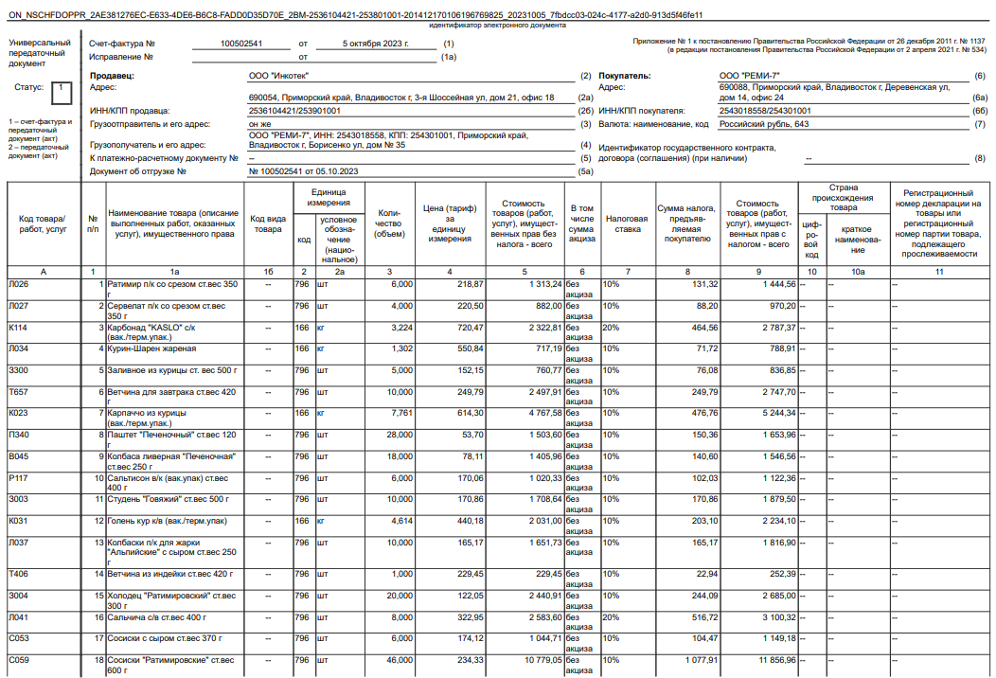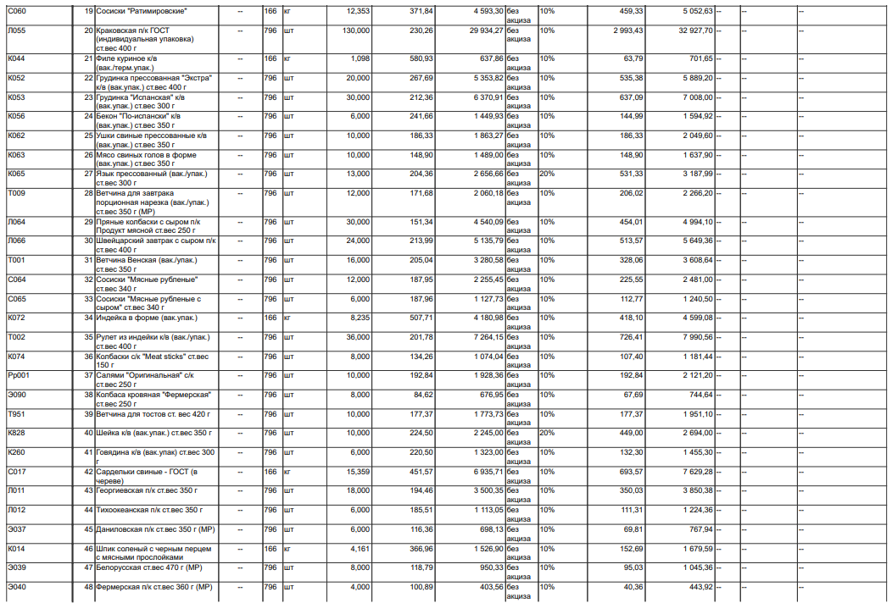
продолжение приложения А
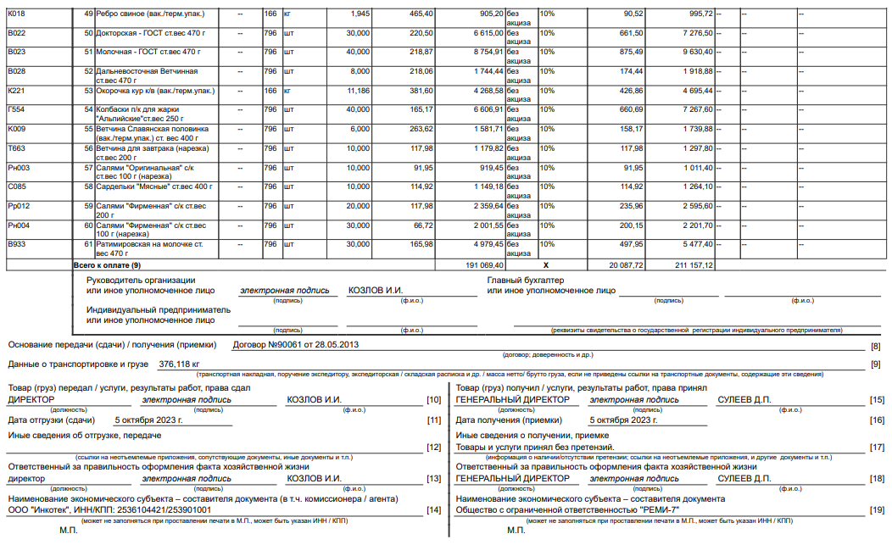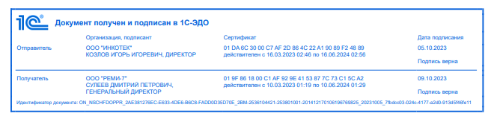

продолжение приложения А
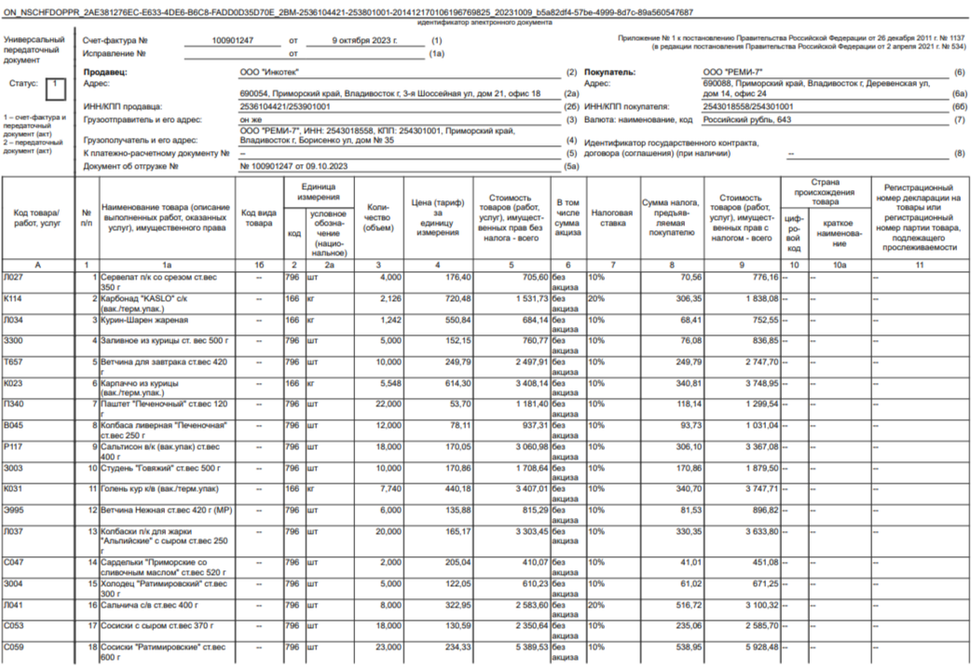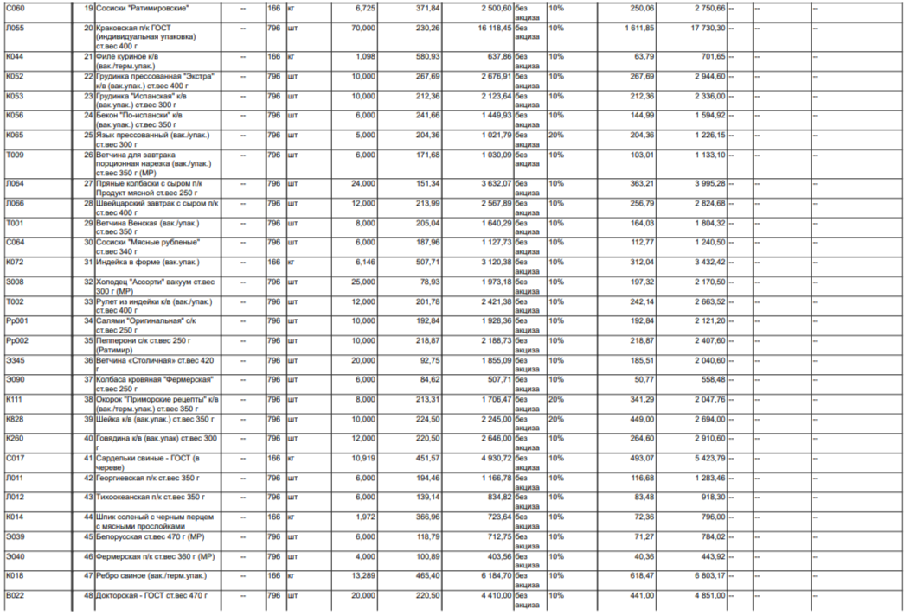
продолжение приложения А
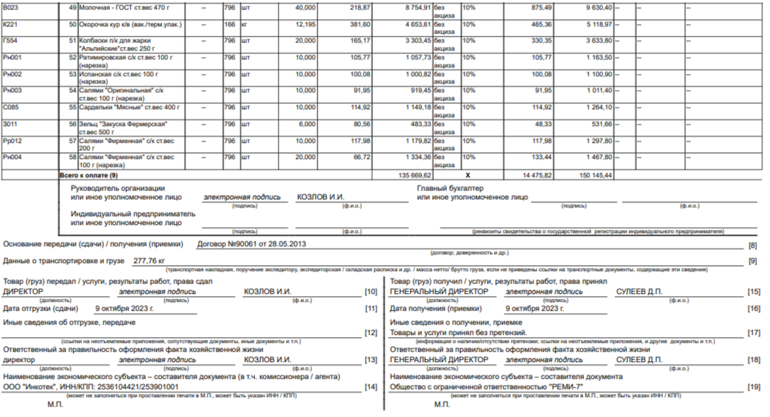
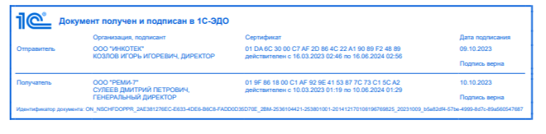

Приложение Б
Отчет о движении денежных средств
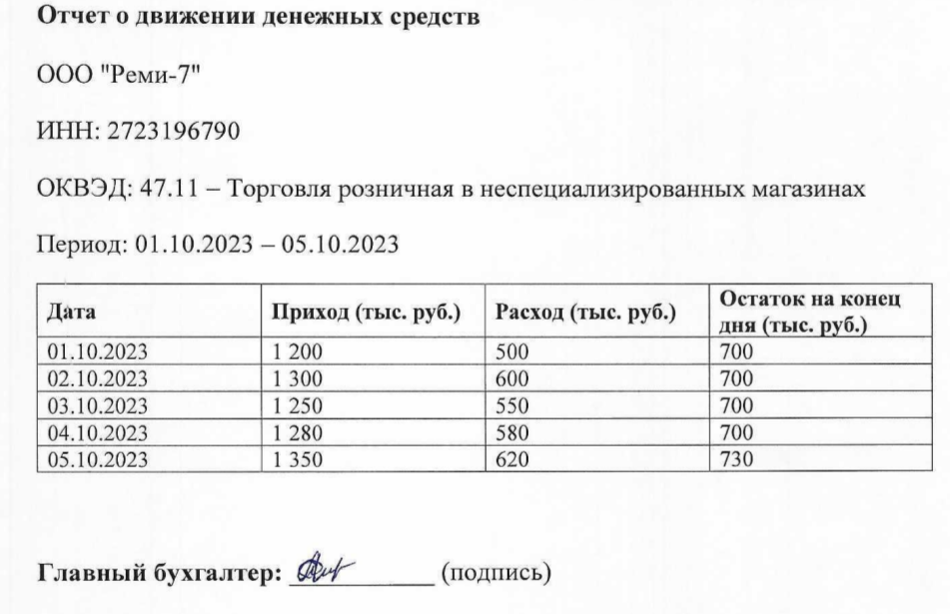

Приложение В
Бухгалтерский баланс
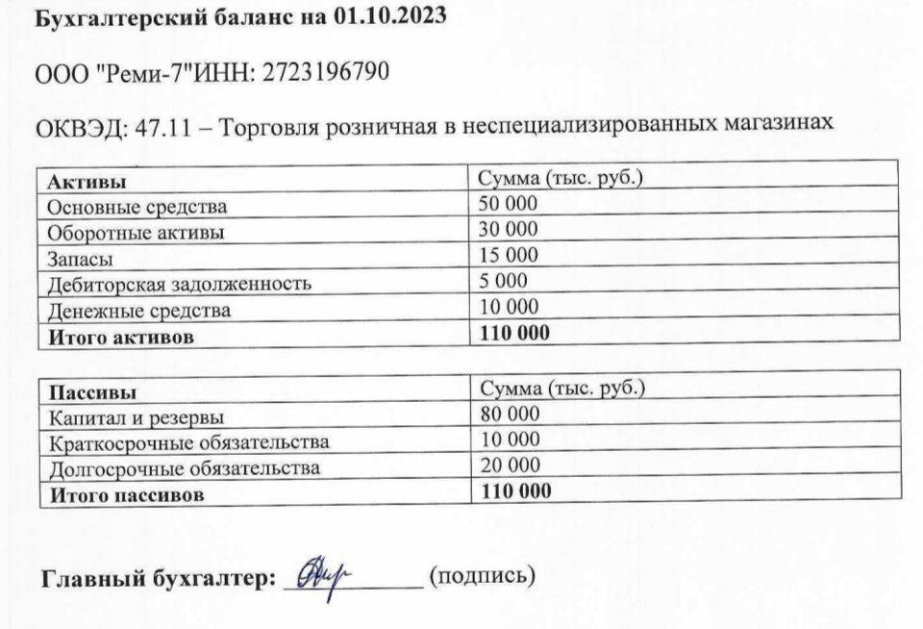

Приложение Г
Отчет о финансовых результатах за октябрь 2023г.
